重庆医科大学附属口腔医院合同外
比选公告《FW2024036》第三次
事项名称 |  | 3年期家具皮面、布面维修更换服务定点维修单位
一、需求内容
序号 | 名 称 | 规格型号 | 单位 | 数量 | 备 注
1 | 家具皮面、布面更换维修服务 | 定点维修单位 | 项 | 1 | 详见附件
- 安装地点：口腔医院冉家坝院区（地址：重庆渝北区松石北路426号）、上清寺院区（地址：重庆渝中区上清寺路7号）、龙湖光年（地址：重庆市沙坪坝区北站东路188号附2号龙湖光年4号楼7楼）
- 2.服务期限：服务期限三年，暂定开始时间2024年9月1日，暂定结束时间2026年8月31日，具体时间以采购人书面通知为准。
- 3.需求数量：预估约 90个，具体以实际数量为准。
- 4.技术参数
- （1）面料：采用优质pu皮，表面无裂纹，无损伤，无剥落，符合国家标准。
- （2）海绵：采用高密度海绵。
- （3）网布：采用优质网布，符合GB 18401-2010、GB 8624-2012。
三、报价要求
1.(1)本次报价为人民币报价，针对以上维修家具进行报送单价，价格包含：货物、安装所需要的配件、技术资料、货物的税费、运输费、安装费、保险费、施工人员的安全保险费、包装费、装卸费、培训费与货物有关的供方应纳的税费、质保期内的服务费以及有关的其他费用。(2)报价表中须分别注明各面料的材质和单价。(3)本次数量为暂估,最终按实际维修量据实结算。
2.报价（及相关资料需盖公章后以PDF或图片电子版）发送：sjk806@163.com，报价表需写上联系人及电话。
四、挂网时间：2025年3月24日至2025年3月28日
五：评选方法: 供应商一次性报价,医院进行评审后综合选取。
六、联 系 人：（技术）胡老师 88860110;（采购）李老师88860199。

附件：

家具皮面、布面更换维修需求
重庆医科大学附属口腔医院就家具皮面、布面更换维修项目进行公开询价采购，邀请合格的报价人参加。
一、项目基本情况
1.项目名称：重庆医科大学附属口腔医院采购家具维修
2.安装地点：口腔医院冉家坝院区（地址：重庆渝北区松石北路426号）、上清寺院区（地址：重庆渝中区上清寺路7号）、龙湖光年（地址：重庆市沙坪坝区北站东路188号附2号龙湖光年4号楼7楼）
3.服务期限：服务期限三年，暂定开始时间2024年9月1日，暂定结束时间2026年8月31日，具体时间以采购人书面通知为准。
4.需求数量：预估约 90个，具体以实际数量为准。
- 项目要求
1.项目名称及材质要求
项目名称 | 材质要求 | 示意图片（仅供参考）
门诊、病房转椅皮面更换维修 | pu皮（颜色可选）
特诊科休闲椅背靠皮面更换维修 | pu皮黑色 | 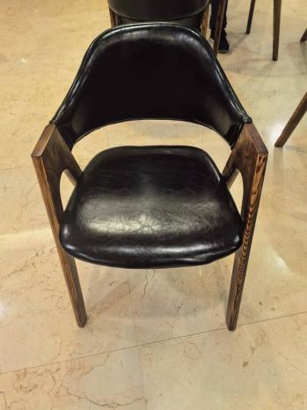
特诊科休闲椅坐垫皮面更换维修 | pu皮黑色
特诊科休闲椅坐垫侧面（双侧）皮面更换维修 | pu皮黑色
行政办公桌皮面维修 | pu皮（颜色可选） | 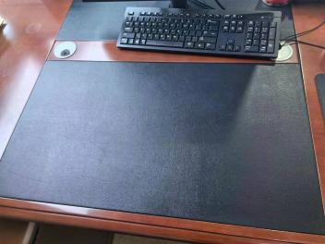
行政办公椅皮面维修 | pu皮（颜色可选）
会议椅坐垫皮面更换维修 | pu皮（颜色可选） | 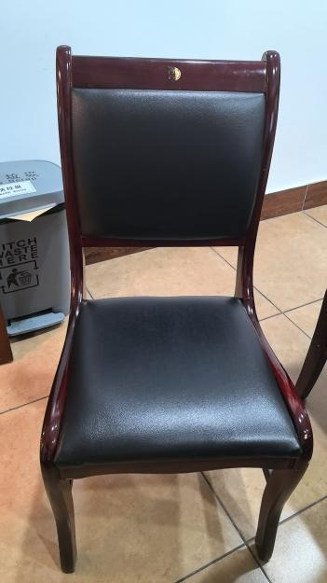
会议椅靠背皮面更换维修 | pu皮（颜色可选）
有扶手会议椅坐垫皮面更换维修 | pu皮（颜色可选） | 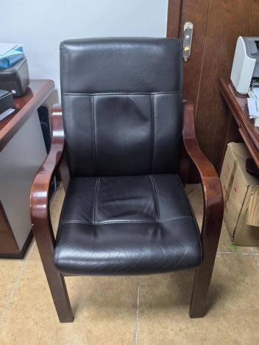
有扶手会议椅靠背皮面更换维修 | pu皮（颜色可选）
三人沙发坐垫皮面更换维修 | pu皮（颜色可选） | 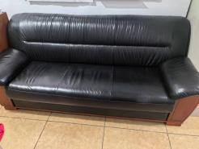
三人沙发坐垫皮面更换维修 | 牛皮（颜色可选）
三人沙发背靠皮面更换维修 | pu皮（颜色可选）
三人沙发背靠皮面更换维修 | 牛皮（颜色可选）
三人沙发扶手皮面更换维修 | pu皮（颜色可选）
两人沙发坐垫皮面更换维修 | pu皮（颜色可选）
两人沙发背靠皮面更换维修 | pu皮（颜色可选）
两人沙发扶手皮面更换维修 | pu皮（颜色可选）
医生转椅1坐垫皮面更换维修 | pu皮（颜色可选） | 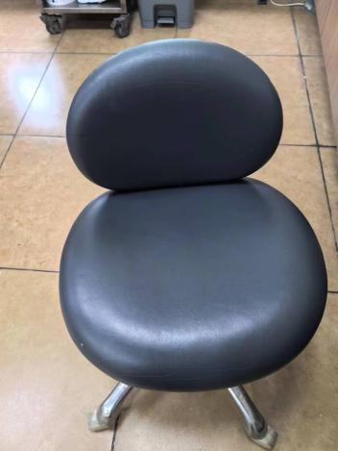
医生转椅1背靠皮面更换维修 | pu皮（颜色可选）
医生转椅2坐垫皮面更换维修 | pu皮（颜色可选） | 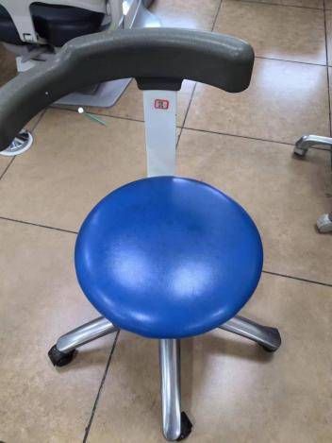
医生转椅2背靠皮面更换维修 | pu皮（颜色可选）
单人椅坐垫布面更换维修 | 网布料（颜色可选） | 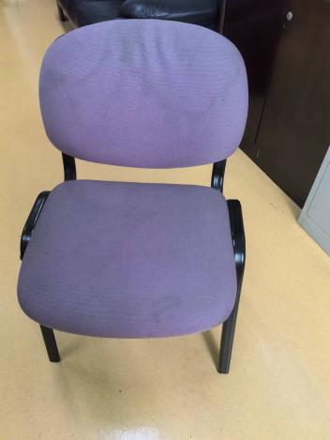
单人椅背靠布面更换维修 | 网布料（颜色可选）
陪护椅皮面更换维修 | pu皮（颜色可选） | 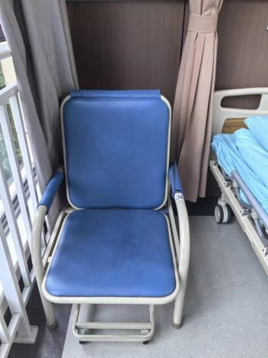
牙椅坐垫皮面更换维修 | pu皮或超纤皮（颜色可选） | 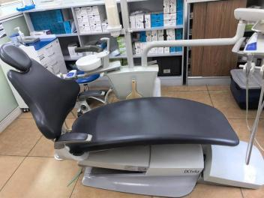
候诊椅坐垫皮面更换维修 | pu皮（颜色可选） | 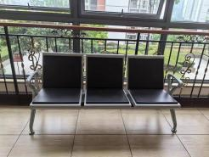
候诊椅背靠皮面更换维修 | pu皮（颜色可选）
放射牙片室患者坐椅 | pu皮（颜色可选），高密度海绵 | 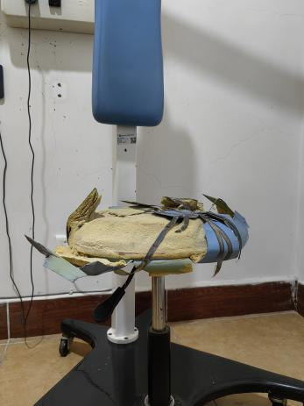
患者椅 | pu皮（颜色可选），高密度海绵 | 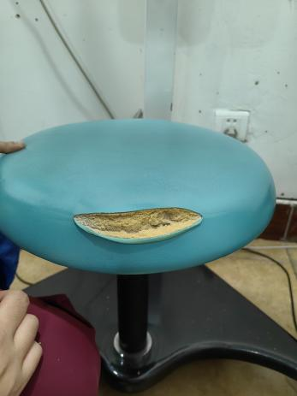
2.技术参数
（1）面料：采用优质pu皮，表面无裂纹，无损伤，无剥落，符合国家标准。
（2）海绵：采用高密度海绵。
（3）网布：采用优质网布，符合GB 18401-2010、GB 8624-2012。

三、报价人资质要求：
1.供应商应有相关经营资质；具有独立承担民事责任的能力;
2.具有良好的商业信誉和健全的财务会计制度；
3.具有履行合同所必需的设备和专业技术能力；
四、项目商务要求
（一）实施（交货）时间、地点及验收方式
1.报价人需要现场勘查，明确维修家具方案、工期等，给出方案应涉及明细。
2.报价人需在现场对维修家具进行更换维修，并运送到指定地点交由需求科室或部门进行签字确认。
3.投标人应派进行现场安装调试，确保货品正常使用，采购人造成损失的，由报价人承担。
4.投标人须及时对出现损坏的家具进行维护，中标人提供的维修材料应达到院方现有质量或院方用户要求，维修辅料及皮革等应采用合格优质材料，当中所含的甲醛、苯或TVOC等应达国家环保标准，并能提供相应检测报告。如经检测发现超标，投标方有权追诉中标单位相关法律民事责任，其产生的其他连带责任由中标单位担责。
（二）报价要求
1.本次报价为人民币报价，针对以上维修家具进行报送单价，价格包含：货物、安装所需要的配件、技术资料、货物的税费、运输费、安装费、保险费、施工人员的安全保险费、包装费、装卸费、培训费与货物有关的供方应纳的税费、质保期内的服务费以及有关的其他费用。
2.报价表中须分别注明各面料的材质和单价。
3.本次数量为暂估,最终按实际维修量据实结算。

（三）服务保证
1.及时响应。
采购人提出需求后，报价人应在3个工作日内及时响应，并根据采购人要求在10个工作日内完成维修，以保证家具及时恢复原有使用功能，如遇特殊情况应及时与采购人进行沟通，不得擅自延期。
- 质保要求
采购人更换维修后家具皮面、布面要求质保一年。
3.保证安全。
（1）报价人应保证制作安装及使用过程中物品的安全，如因安装不当、物品质量等问题以及报价人自身原因引起的安全责任，均由报价人承担责任和负责赔偿。
(2)报价人须负责更换下来的旧家具配件的清理搬运和维修现场的清洁卫生。
(3)因报价人原因在工作中造成消防安全事故，人身伤亡、财产损失，中标人必须承担全部责任。
(4)报价人必需遵守医院使用场地的相关管理规定，接受医院的安全检查和监督，配合医院做好安全生产的有关工作。

五、考核与付款
无首付款，维修完成后由医院相关科室验收合格并在验收单上签字，按实际维修产生金额支付维修费用。每季度根据实际情况，在报价人提供发票后进行一次结算。
六、知识产权
中标人应保证采购人在中华人民共和国境内使用其提供的货物和服务时免受第三方因专利权或其它知识产权的侵权起诉。如果第三方提出侵权起诉，中标人应承担由此而引起的一切法律责任和费用。
七、其他
其他未尽事宜由供需双方在采购合同中详细约定。

